ИТОГОВЫЙ ОТЧЕТ
Общественной палаты
Гатчинского муниципального района
за 2016 год

г. Гатчина
2016 г.

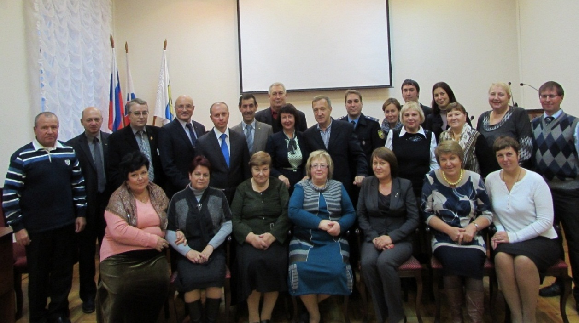

Общественная палата Гатчинского муниципального района создана в 2015 году. Первое заседание прошло 22 октября. Сегодня мы подводим итоги нашей работы за 2016 год. За это время проведено четыре заседания палаты, четыре заседания Совета Общественной палаты, прошло более тридцати заседаний комиссий по разным значимым вопросам. Члены Общественной палаты активно участвовали в заседаниях Совета депутатов, Общественных советов, Советов старост, мероприятиях, проводимых Общественной палатой Ленинградской области, присутствовали на отчетах глав администраций и глав МО поселений.
Для участия в работе комиссий администрации Гатчинского муниципального района по наградной политике, по координации работы по противодействию коррупции включены Маслов Николай Тихонович и Кравчук Марк Витальевич. В комиссию по предварительному отбору подрядных организаций для оказания услуг и выполнения работ по капитальному ремонту общего имущества многоквартирных домов «Фонда капитального ремонта МКД Ленинградской области» включён Вихров Владимир павлович.
В заседаниях Общественной палаты, в работе Совета принимают активное участие глава Гатчинского муниципального района Ильин Андрей Иванович, глава администрации Любушкина Елена Викторовна, заместители главы администрации. В заседаниях комиссий, в работе круглых столов принимают участие председатели комитетов, начальники отделов, специалисты администрации Гатчинского муниципального района, председатели комиссий и члены Общественной палаты Ленинградской области, представители Прокуратуры, УВД и других ведомств.
Для проведения заседаний комиссий и круглых столов готовились обращения и осуществлялось взаимодействие с администрацией Гатчинского муниципального района и подведомственными учреждениями, Общественной палатой Ленинградской области, депутатами ЗАКСа, комитетами Правительства Ленинградской области.
Для освещения работы, своевременного информирования граждан, общественных объединений на заседания Общественной палаты, комиссий и круглых столов приглашались представители СМИ и ТВ, информация о деятельности палаты размещалась в сети Интернет. Кроме того, на сайте администрации Гатчинского муниципального района есть раздел «Общественная палата».
В своей работе Общественная палата ставила следующие задачи:
- рассматривать наиболее важные вопросы защиты прав граждан и развития Гатчинского муниципального района;
- принимать решения и давать рекомендации с учетом интересов широкого круга лиц;
- решать общественно значимые вопросы, не допуская перерастания их в проблему;
- установить деловой, профессиональный контакт, тесное взаимодействие с общественными организациями, гражданами района с целью представления их интересов в органах местного самоуправления Гатчинского муниципального района;
- принимать продуманные, исключающие личную заинтересованность, решения.
Перед Общественной палатой стоит задача сохранить заданные ориентиры и, исходя из результатов и анализа деятельности, продолжать работу по контролю за исполнением решений и рекомендаций, по взаимодействию с комиссиями Общественной палаты Ленинградской области, наладить более тесное взаимодействие с ОНФ Ленинградской области и другими региональными общественными организациями и отделениями.
В заключение хочу поблагодарить всех членов Общественной палаты, председателей комиссий за хорошую, плодотворную работу на благо Гатчинского муниципального района.

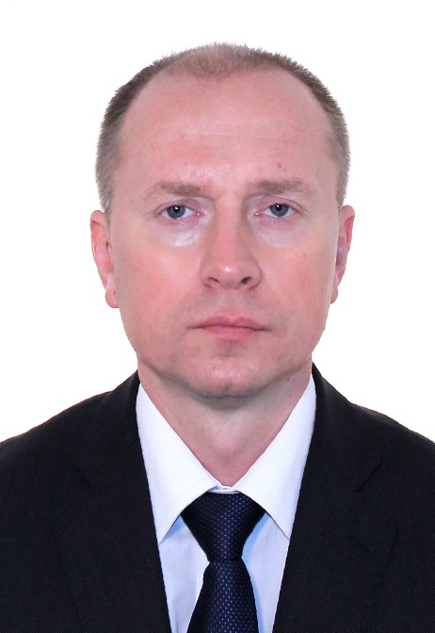

Председатель  Общественной палаты  М.В. Кравчук | 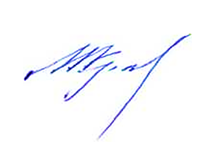

СПИСОК ЧЛЕНОВ ОБЩЕСТВЕННОЙ ПАЛАТЫ
ГАТЧИНСКОГО МУНИЦИПАЛЬНОГО РАЙОНА
ЛЕНИНГРАДСКОЙ ОБЛАСТИ
СОЗЫВА 2015-2018 гг.

БУРЛАКОВ Андрей Вячеславович - воспитатель ГОУ ЛО “Сиверская специальная (коррекционная) школа-интернат”, краевед;

ВИХРОВ Владимир Павлович - помощник депутата Законодательного собрания Ленинградской области;

ВИШТАЛЮК Маричка Анатольевна - директор МБОУ «Пудостьская средняя общеобразовательная школа», президент Региональной общественной организации «Центр молодёжной политики Ленинградской области «Делами.ру», кандидат психологических наук;

ГРИНЕНКО Жанета Александровна - член Общественного совета муниципального образования «Елизаветинское сельское поселение», член ветеранского актива при главе администрации Елизаветинского сельского поселения Гатчинского муниципального района Ленинградской области;

ЖИГАНОВ Николай Васильевич - директор МБОУ «Рождественская средняя общеобразовательная школа»;

ИГНАТЬЕВА Ирина Павловна - директор МБОУ «Большеколпанская средняя общеобразовательная школа»;

КРАВЧУК Марк Витальевич - директор ЧОУ «Гатчинская гимназия «Апекс»;

ЛЕВИНА Елена Сергеевна - генеральный директор ООО «Город», член Гатчинской местной общественной организации «Собственники и управляющие многоквартирными домами»;

МАСЛОВ Николай Тихонович - член наградного Совета при главе администрации Гатчинского муниципального района;

МЕНЬ Егор Игоревич - главный специалист ООО «ОВИОНТ», председатель Совета Гатчинской местной общественной организации «Собственники и управляющие многоквартирными домами»;

МОЖАЕВА Татьяна Валерьевна - заместитель редактора АНО «Гатчинская правда»;

НОРОВ Ильяс Баймахматович - председатель Общественной организации «Татаро-Башкирское общество города Гатчины и Гатчинского района «Юлдаш»;

ПАВЛОВА Ирина Матвеевна - заместитель директора МБОУ «Коммунарская средняя общеобразовательная школа № 3»;

ПАВЛОВА Тамара Павловна - заместитель председателя Территориальной избирательной комиссии Гатчинского муниципального района;

СЛУЦКАЯ Татьяна Николаевна - директор МБОУ дополнительного образования детей «Гатчинская детско-юношеская школа №2»;

СОЛОВЬЕВА Маина Петровна - член президиума Гатчинской городской общественной организации ветеранов (пенсионеров) войны, труда, Вооруженных сил и правоохранительных органов;

ТИТОВА Екатерина Вячеславовна - директор МБУК «Сиверский кино - культурный центр «Юбилейный»;

ТРУНОВ Сергей Николаевич - генеральный директор ООО «Стомат Плюс», председатель правления Ленинградской областной организации «Российский Союз ветеранов Афганистана»;

ФОФАНОВА Галина Николаевна - методист муниципального бюджетного учреждения культуры Новосветского культурно - досугового центра «Лидер»;

ХОМЕНКОВ Геннадий Николаевич - командир Гвардейского ордена Красной Звезды центра связи специального назначения ФСО РФ войсковой части № 28677;

ЧЕКУНОВ Сергей Михайлович - член Гатчинской городской организации Ленинградской областной организации Общероссийской общественной организации «Российский союз ветеранов Афганистана»;

ШОХИНА Екатерина Вячеславовна - председатель правления местной общественной организации «Ассоциация собственников жилья Гатчинского района»;

ЮНИНА Валентина Владимировна - директор ГОУ ЛО «Сиверская специальная (коррекционная) школа-интернат».

КОМИССИИ ОБЩЕСТВЕННОЙ ПАЛАТЫ
ГАТЧИНСКОГО МУНИЦИПАЛЬНОГО РАЙОНА

Комиссия по местному самоуправлению
и общественной безопасности

Председатель: Павлова Т.П.
Заместитель председателя: Чекунов С.М.
Члены комиссии: Павлова И.М.

Комиссия по общественному контролю
и противодействию коррупции

Председатель: Жиганов Н.В.
Заместитель председателя: Хоменков Г.Н.
Члены комиссии: Можаева Т.В., Трунов С.Н., Шохина Е.В.

Комиссия по вопросам гражданского общества,
межнациональным и межконфессиональным
отношениям и взаимодействия со СМИ

Председатель: Игнатьева И.М.
Заместитель председателя: Норов И.Б.
Члены комиссии: Бурлаков А. В., Вишталюк М.А.

Комиссия по экономическому развитию
и жилищно-коммунальному хозяйству

Председатель: Вихров В.П.
Члены комиссии: Левина Е.С., Мень Е.И., Соловьева М.П.,
Юнина В.В.

Комиссия по социальным вопросам,
делам ветеранов и молодежи

Председатель: Маслов Н.Т.
Заместитель председателя: Слуцкая Т.Н.
Члены комиссии: Гриненко Ж.А., Титова Е.В., Фофанова Г.Н.

ОТЧЕТ О ДЕЯТЕЛЬНОСТИ ОБЩЕСТВЕННОЙ ПАЛАТЫ ГАТЧИНСКОГО МУНИЦИПАЛЬНОГО РАЙОНА
ЛЕНИНГРАДСКОЙ ОБЛАСТИ ПЕРВОГО СОЗЫВА
за 2016 год

В 2016 году Общественная палата Гатчинского муниципального района обеспечивала согласование общественно значимых интересов граждан, общественных объединений, органов местного самоуправления для решения наиболее важных вопросов экономического и социального развития и защиты прав и свобод граждан:

- привлечения общественных объединений к реализации государственной и муниципальной политики;

- проведения общественной экспертизы проектов муниципальных правовых актов, а также действий (бездействия) органов местного самоуправления Гатчинского муниципального района;

- организации и проведения слушаний по социально значимым вопросам;

- выработки рекомендаций органам местного самоуправления Гатчинского муниципального района, государственной власти Ленинградской области при определении приоритетов в сфере государственной поддержки общественных объединений и иных объединений граждан, деятельность которых направлена на развитие гражданского общества в Российской Федерации.

МЕРОПРИЯТИЯ,
ПРОВЕДЕННЫЕ ОБЩЕСТВЕННОЙ ПАЛАТОЙ
ГАТЧИНСКОГО МУНИЦИПАЛЬНОГО РАЙОНА
в 2016 году

№№ | Дата | Форма проведения  (тема, повестка дня) | Кто организует | Место проведения
 | ЯНВАРЬ
1. | 15.01. | Заседание комиссии:  1. О взаимодействии Общественной палаты по совместному рассмотрению планируемых вопросов.  2. О распределении поручений между членами комиссии для участия в заседаниях общественных организаций, осуществляющих свою деятельность на территории Гатчинского муниципального района.  3. Утверждение плана работы комиссии на первое полугодие 2016 года. | Комиссия по местному самоуправлению и общественной безопасности | г. Гатчина,  ул. К. Маркса,  д. 44, каб. 5  администрация Гатчинского МР
ФЕВРАЛЬ

2. | 02.02. | Заседание Совета Общественной палаты:  - Об утверждении плана работы Общественной палаты Гатчинского муниципального района на 2016 год.  2. Утверждение даты и повестки дня заседания Общественной палаты Гатчинского муниципального района.  3. О внесении изменений в Положение об Общественной палате Гатчинского муниципального района.  4. О внесении изменений в Регламент Общественной палаты Гатчинского муниципального района.  5. Об утверждении Положения «О порядке проведения общественной экспертизы».  6. Об утверждении образца и описания удостоверения члена Общественной палаты Гатчинского муниципального района.  7. Об утверждении образца бланка и печати Общественной палаты Гатчинского муниципального района. | Совет Общественной палаты | г. Гатчина,  ул. К. Маркса,  д. 44, каб. 9  администрация Гатчинского МР
3. | 10.02 | Заседание комиссии:  1. О состоянии медицинского освидетельствования детей, занимающихся в детских спортивных школах Гатчинского муниципального района.  2. О переименовании спортивного комплекса «Маяк». | Комиссия по социальным вопросам, делам ветеранов и молодежи | г. Гатчина,  ул. К. Маркса,  д. 44, каб. 5  администрация Гатчинского МР
4. | 17.02. | Заседание комиссии:  1. Нормативно-правовое регулирование общественного контроля.  2. Обсуждение проекта Положения «О порядке проведения общественной экспертизы». | Комиссия по общественному контролю, противодействию коррупции | г. Гатчина,  ул. К. Маркса,  д. 44, каб. 5  администрация Гатчинского МР
5. | 25.02. | Заседание комиссии:  - О проблемах технологического подключения к электрическим сетям физических и юридических лиц. | Комиссия по экономическому развитию и жилищно-коммунальному хозяйству | г. Гатчина,  ул. К. Маркса,  д. 44, каб. 5  администрация Гатчинского МР
6. | 29.02. | Заседание комиссии:  1. Участие в процедуре отбора НКО для участия в муниципальном конкурсе грантов для социально ориентированных НКО  2. Информация о заседании Совета Общественной палаты Гатчинского муниципального района от 02.02.2016 года. | Комиссия по развитию институтов гражданского общества, межнациональным и межконфессиональным отношениям и взаимодействия со СМИ | г. Гатчина,  ул. К. Маркса,  д. 44, каб. 5  администрация Гатчинского МР
 |  | МАРТ
7. | 10.03 | Заседание комиссии:  - Мониторинг СМИ Гатчинского муниципального района.  - Проблемы взаимодействия муниципальных структур и средств массовой информации, роли СМИ в борьбе с коррупцией и в освещении вопросов общественного контроля. | Комиссия по общественному контролю, противодействию коррупции | г. Гатчина,  ул. К. Маркса,  д. 44, каб. 9  администрация Гатчинского МР
8. | 15.03. | Заседание Общественной палаты:  - Об утверждении плана работы Общественной палаты Гатчинского муниципального района на 2016 год.  - Об утверждении Положения «О порядке проведения общественной экспертизы».  3. О внесении изменений в Регламент Общественной палаты Гатчинского муниципального района.  4. Об утверждении образца бланка и печати Общественной палаты Гатчинского МР.  5. Об утверждении образца и описания удостоверения члена Общественной палаты Гатчинского муниципального района. | Совет Общественной палаты | г. Гатчина,  ул. Киргетова,  д. 1, каб.40,  здание администрации Гатчинского МР
9. | 28.03. | Выездное совместное заседание комиссий:  1.О координации взаимодействия с общественными и некоммерческими организациями, осуществляющими свою деятельность в социальной сфере. | Комиссия по социальным вопросам, делам ветеранов и молодежи; комиссия по социальным вопросам и делам ветеранов Общественной палаты Ленинградской обл. | г. Санкт-Петербург,  ул. Смольного д.3, здание администрации Ленинградской области
10. | 31.03 | Выездное заседание комиссии:  1. О работе по взаимодействию органов исполнительной и представительной власти, правоохранительных органов, общественных организаций, добровольных общественных формирований по поддержанию правопорядка на территории Вырицкого городского поселения. | Комиссия по местному самоуправлению и общественной безопасности | п. Вырица,  ул. Оредежская, д.7, здание администрации МО «Вырицкое ГП»
 |  | АПРЕЛЬ
11. | 13.04 | Заседание комиссии:  О подготовке и проведении мероприятий, посвященных 71-ой годовщине Победы в Великой отечественной войне 1941-1945 г.г. | Комиссия по социальным вопросам, делам ветеранов и молодежи | г. Гатчина,  ул. К. Маркса,  д. 44, каб. 5  администрация Гатчинского МР
12. | 26.04 | Выездное заседание комиссии:  1. Об обращении в Общественную палату Гатчинского МР жителей усадебного комплекса «Усадьба А.Г. Демидова «Большие Тайцы» | Комиссия по местному самоуправлению и общественной безопасности | п.Тайцы, усадебный комплекс «Усадьба А.Г. Демидова «Большие Тайцы»
13. | 28.04 | Круглый стол на тему:  Организация взаимодействия Советов многоквартирных домов с органами государственной и муниципальной власти при реализации краткосрочной программы капитального ремонта в 2016-2018 годах | Комиссия по экономическому развитию и жилищно-коммунальному хозяйству; общественная организация «Собственники и управляющие многоквартирными домами города Гатчина» | г. Гатчина,  ул. Киргетова,  д. 1, каб.40,  здание администрации Гатчинского МР
 |  | МАЙ
14. | 12.05 | Круглый стол на тему:  Взаимодействие муниципальных структур и общественных институтов по противодействию экстремизма в молодёжной среде - основа формирования общественной безопасности. | комиссия по местному самоуправлению и общественной безопасности;  комиссия  по общественному контролю, противодействию коррупции | г. Гатчина,  ул. Киргетова,  д. 1, каб.40,  здание администрации Гатчинского МР
15. | 18.05 | Заседание комиссии:  О подготовке и проведении реконструкции (строительства) МБОУ «Гатчинская СОШ №4» | комиссия по социальным вопросам, делам ветеранов и молодежи | г. Гатчина,  ул. К. Маркса,  д. 44, каб. 5  администрация Гатчинского МР
 |  | ИЮНЬ
16. | 07.06 | Заседание Совета Общественной палаты:  1. О плане подготовки к празднованию 220-летия города Гатчины.  2. Об утверждении повестки дня очередного заседания Общественной палаты Гатчинского муниципального района. | Совет Общественной палаты | г. Гатчина,  ул. К. Маркса,  д. 44, каб. 9  администрация Гатчинского МР
17. | 15.06 | Заседание комиссии:  1. Об укомплектованности медицинскими кадрами ГБУЗ ЛО «Гатчинская КМБ»  2. Об организации летнего отдыха детей в Гатчинском муниципальном районе | комиссии по социальным вопросам, делам ветеранов и молодежи  комиссия по общественному контролю и противодействию коррупции | г. Гатчина,  ул. К. Маркса,  д. 44, каб. 5  администрация Гатчинского МР
18. | 21.06 | Заседание Общественной палаты:  1. О плане подготовки к празднованию 220-летия города Гатчина.  2. О мерах по развитию активности населения Гатчинского муниципального района в ходе предстоящих выборов в законодательные органы Российской Федерации и Ленинградской области. | Совет Общественной палаты | г. Гатчина,  ул. Киргетова,  д. 1, каб.40,  здание администрации Гатчинского МР
 |  | АВГУСТ
19. | 08.08 | Заседание комиссии:  - О взаимодействии органов местного самоуправления с некоммерческими общественными организациями, зарегистрированными на территории Гатчинского муниципального района. | Комиссия по развитию институтов гражданского общества, межнациональным и межконфессиональным отношениям и взаимодействия со СМИ | г. Гатчина,  ул. К. Маркса,  д. 44, каб. 5  администрация Гатчинского МР
20. | 18.08 | Заседание комиссии:  - О подготовке к проведению выборов депутатов Государственной Думы РФ и депутатов Законодательного собрания Ленинградской области | Комиссия по местному самоуправлению и общественной безопасности | г. Гатчина,  ул. К. Маркса,  д. 44, каб. 5  администрация Гатчинского МР
21. | 29.08 | Заседание комиссии:  1. О проблемах газификации в Гатчинском муниципальном районе. | Комиссия по экономическому развитию и жилищно-коммунальному хозяйству | г. Гатчина,  ул. К. Маркса,  д. 44, каб. 9  администрация Гатчинского МР
22. | 30.08 | Заседание Совета Общественной палаты:  1. О мерах социальной поддержки граждан из бюджета Гатчинского муниципального района.  2. Об утверждении повестки дня очередного заседания Общественной палаты Гатчинского муниципального района. | Совет Общественной палаты | г. Гатчина,  ул. К. Маркса,  д. 44, каб. 9  администрация Гатчинского МР
 |  | СЕНТЯБРЬ
23. | 14.09 | Заседание комиссии:  О строительстве ФОКа на площадке спорткомплекса «Маяк» | комиссии по социальным вопросам, делам ветеранов и молодежи | г. Гатчина,  ул. К. Маркса,  д. 44, каб. 5  администрация Гатчинского МР
24. | 21.09 | Заседание комиссии:  - Нормативно-правовое регулирование общественного контроля.  - Мониторинг СМИ Гатчинского муниципального района.  - О проекте Кодекса этики членов Общественной палаты Гатчинского муниципального района. | комиссия по общественному контролю и противодействию коррупции | г. Гатчина,  ул. К. Маркса,  д. 44, каб. 5  администрация Гатчинского МР
25. | 22.09 | Заседание комиссии:  - О подготовке вопроса «Правила межевания земельных участков для включения в состав общего имущества собственников многоквартирных домов» | Комиссия по экономическому развитию и жилищно-коммунальному хозяйству | г. Гатчина,  ул. К. Маркса,  д. 44, каб. 5  администрация Гатчинского МР
26. | 27.09 | Заседание Общественной палаты:  1. Об итогах организации и проведения выборов в Государственную Думу РФ и Законодательное собрание Ленинградской области 18 сентября 2016 года  - Об утверждении рекомендаций и обращения в Общественную палату Ленинградской области по вопросу развития газоснабжения и газификации в Гатчинском муниципальном районе. | Совет Общественной палаты | г. Гатчина,  ул. Киргетова,  д. 1, каб.40,  здание администрации Гатчинского МР
 |  | ОКТЯБРЬ
27. | 26.10. | Заседание комиссии:  - Реализация программы по развитию толерантности по поселениям ГМР с привлечением общественных организаций. Организация мероприятий.  - Об участии в мероприятиях, посвященных Дню народного единства.  - О работе общественной организации «Гатчинское общество ингерманландских финнов «Инкери-Сеура». О реализации инициативы по преподаванию финского языка в образовательных учреждениях Гатчинского муниципального района.  - 4. Воспитание толерантности, предупреждение экстремизма в образовательных учреждениях. | Комиссия по развитию институтов гражданского общества, межнациональным и межконфессиональным отношениям и взаимодействия со СМИ | г. Гатчина,  ул. К. Маркса,  д. 44, каб. 5  администрация Гатчинского МР
 |  | НОЯБРЬ
28. | 09.11 | Заседание комиссии:  - Подведение итогов работы комиссии за 2016 год.  - О плане работы на первое полугодие 2017 года. | комиссии по социальным вопросам, делам ветеранов и молодежи | г. Гатчина,  ул. К. Маркса,  д. 44, каб. 5  администрация Гатчинского МР
29. | 24.11. | Совместное заседание комиссий  - 1. Актуальные вопросы обеспечения охраны общественного порядка и безопасности в Гатчинском муниципальном районе.  - Организация взаимодействия органов местного самоуправления, общественных организаций, органов внутренних дел по обеспечению правопорядка.  - Анализ обеспечения охраны общественного порядка на территории Гатчинского МР. Организация взаимодействия с органами МСУ и общественными организациями по обеспечению правопорядка. Практика применения административных мер в соответствии со статьей 20, главы 20 Административного Кодекса РФ.  - 4. Актуальные вопросы обеспечения охраны общественного порядка и безопасности на территориях муниципального образования «Город Коммунар» и муниципального образования «Вырицкое городское поселение».  - 5. Организация взаимодействия органов местного самоуправления, общественных организаций, органов внутренних дел по обеспечению правопорядка.  Общественный порядок. Мнение жителей Гатчинского района.  - 6. Организация взаимодействия органов внутренних дел, органов местного самоуправления и общественных институтов по обеспечению правопорядка. Участие граждан в охране общественного порядка на территории Гатчинского муниципального района.  - 7. Практика применения административного законодательства в соответствии со статьей 2.6 Закона ЛО от 02.07.2003 г. № 47-оз «Об административных правонарушениях» (с изменениями и дополнениями, в редакции, действующей с 23.04.2016 года). | комиссии по местному самоуправлению и общественной безопасности;  комиссия по общественному контролю и противодействию коррупции | г. Гатчина,  ул. К. Маркса,  д. 44, каб. 9  администрация Гатчинского МР
30. | 30.11. | Заседание Совета Общественной палаты:  - Об итогах деятельности комиссий Общественной палаты Гатчинского муниципального района за 2016 год.  - Информация членов Общественной палаты Ленинградской области.  - О проекте Кодекса этики члена Общественной палаты Гатчинского муниципального района.  - О проекте плана работы Общественной палаты Гатчинского муниципального района на первое полугодие 2017 года.  - Утверждение даты и повестки дня очередного заседания Общественной палаты Гатчинского муниципального района. | Совет Общественной палаты | г. Гатчина,  ул. К. Маркса,  д. 44, каб. 9  администрация Гатчинского МР
 |  | ДЕКАБРЬ
31. | 13.12. | Заседание Общественной палаты:  - Об итогах деятельности Общественной палаты Гатчинского муниципального района за 2016 год и планах на 2017 год.  - Об утверждении плана работы Общественной палаты Гатчинского муниципального района на первое полугодие 2017 года.  - Об утверждении Кодекса этики членов Общественной палаты Гатчинского муниципального района. | Совет Общественной палаты | г. Гатчина,  ул. Киргетова,  д. 1, каб.40,  здание администрации Гатчинского МР
32. | 23.12. | Заседание Совета Общественной палаты:  - О рассмотрении проектов правовых актов о нормировании в сфере закупок, принимаемые муниципальными органами муниципального образования «Город Гатчина», Гатчинского муниципального района и их структурными подразделениями с правом юридического лица. | Совет Общественной палаты | г. Гатчина,  ул. К. Маркса,  д. 44,  каб. 9  администрация Гатчинского МР

ЗАСЕДАНИЯ ОБЩЕСТВЕННОЙ ПАЛАТЫ
ГАТЧИНСКОГО МУНИЦИПАЛЬНОГО РАЙОНА
в 2016 году

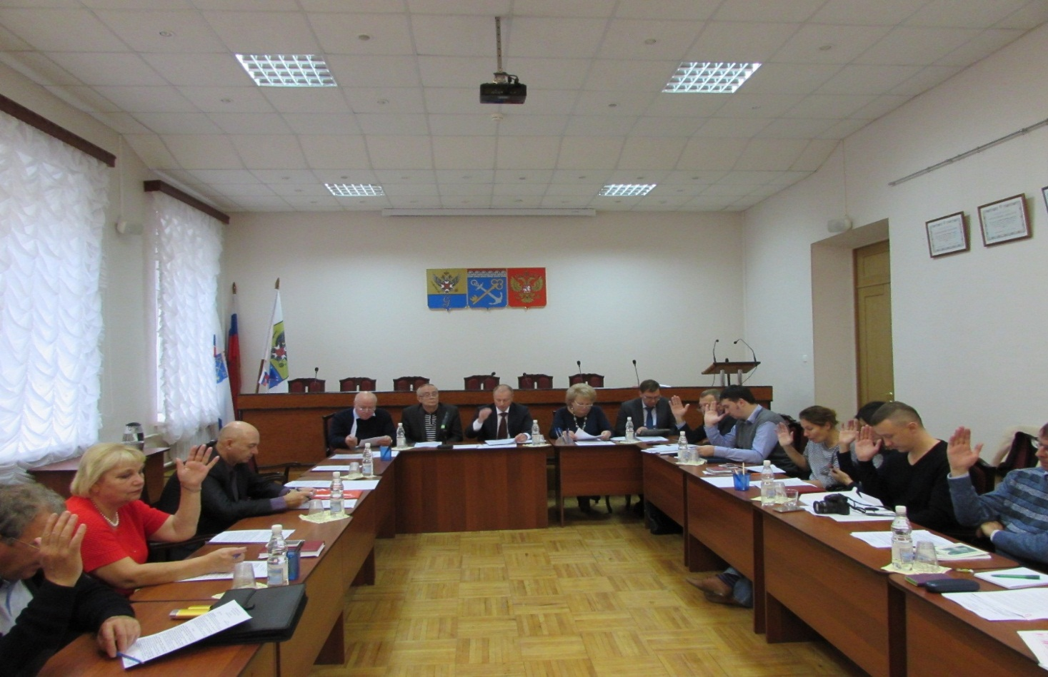

1. Повестка дня 15.03.2016 г.

- Об утверждении плана работы Общественной палаты Гатчинского муниципального района на 2016 год.
- Об утверждении Положения «О порядке проведения общественной экспертизы».
3. О внесении изменений в Регламент Общественной палаты Гатчинского муниципального района.
- Об утверждении образца бланка и печати Общественной палаты Гатчинского муниципального района.
- Об утверждении образца и описания удостоверения члена Общественной палаты Гатчинского муниципального района.

2. Повестка дня 21.06.2016 г.

- О плане мероприятий, посвященных 220-летию города Гатчина.
- О ходе подготовки к выборам в Государственную Думу РФ и Законодательное собрание Ленинградской области 18 сентября 2016 года и мерах по развитию активности населения на территории Гатчинского муниципального района в ходе выборной кампании.
- О внесении изменений в решение Общественной палаты Гатчинского муниципального района от 22.10.2015 г. № 6 «Об избрании председателей комиссий Общественной палаты Гатчинского муниципального района первого созыва»
- Об итогах работы комиссий Общественной палаты в первом полугодии и планах работы на второе полугодие 2016 года.

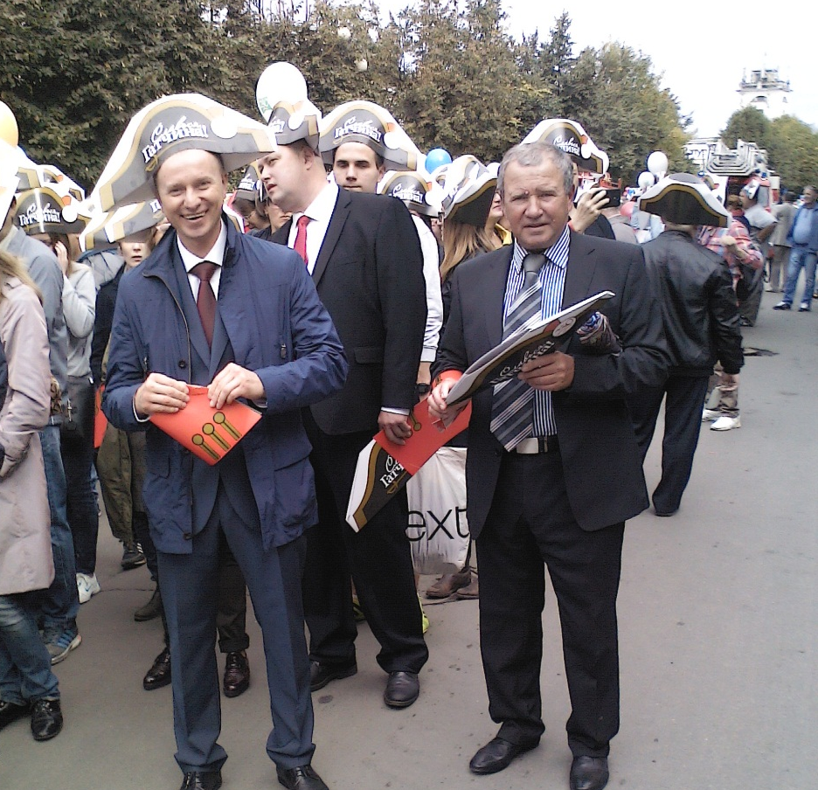

3. Повестка дня 27.09.2016 г.

- Итоги организации и проведения выборов в Государственную Думу РФ, Законодательное собрание Ленинградской области 18 сентября 2016 года и довыборов депутатов совета депутатов Сусанинского сельского поселения по Кобраловскому избирательному округу № 51.
- Общественный контроль через средства массовой информации Гатчинского муниципального района за обеспечением прав и свобод человека и гражданина, прав и законных интересов общественных объединений и иных негосударственных некоммерческих организаций.
- Об утверждении рекомендаций и обращения в Общественную палату Ленинградской области по вопросу развития газоснабжения и газификации в Гатчинском муниципальном районе.

О работе Общественной палаты Гатчинского муниципального района по рассмотрению вопросов обеспечения охраны общественного порядка и безопасности на территории района в соответствии с рекомендациями Общественной палаты Ленинградской области от 24.06.2016 года.

4. Повестка дня 13.12.2016 г.

- Об итогах деятельности Общественной палаты Гатчинского муниципального района за 2016 год и планах на 2017 год.
- Об утверждении плана работы Общественной палаты Гатчинского муниципального района на первое полугодие 2017 года.
- Об утверждении Кодекса этики членов Общественной палаты Гатчинского муниципального района.

КОМИССИЯ
ПО МЕСТНОМУ САМОУПРАВЛЕНИЮ
И ОБЩЕСТВЕННОЙ БЕЗОПАСНОСТИ

Состав Комиссии:

Председатель: Павлова Т.П.
Заместитель председателя: Чекунов С.М.
Члены комиссии: Павлова И.М.

Цели и задачи комиссии:
- Содействие дальнейшему укреплению организационных, правовых и финансовых основ местного самоуправления, эффективному функционированию системы органов государственной власти, местного самоуправления на территории Гатчинского муниципального района.
- Работа с различными секторами общества с целью укрепления безопасности общества, в том числе через анализ проблем, поиск путей решения, взаимодействие с органами МСУ, силовыми и правоохранительными органами в рамках задач государственной политики.
- Социальное взаимодействие участников общественного контроля и муниципальных органов власти, выявление и выяснение проблем и их причин, рекомендации органам местного самоуправления, профилактика социальных конфликтов.

Количество проведенных мероприятий - 9 (из них: круглых столов - 1, выездных заседаний комиссии - 2, совместных заседаний - 2); заседаний рабочих групп - 8.

В практику работы нашей комиссии вошло проведение совместных заседаний с другими комиссиями палаты. Мы выражаем своим коллегам огромную благодарность и, в первую очередь, комиссии по общественному контролю и противодействию коррупции, которую возглавляет Николай Васильевич Жиганов, и комиссии по экономическому развитию и жилищно-коммунальному хозяйству под руководством Владимира Павловича Вихрова.
Такое взаимодействие позволяет наиболее глубоко готовить заседания комиссий и широко обсуждать поставленные вопросы. Для подготовки рассмотренных комиссией вопросов проведено 8 заседаний совместных рабочих групп.
Остановлюсь на наиболее важных вопросах, которые рассматривались комиссией в текущем году:

12 мая 2016 года был проведен круглый стол на тему: «Взаимодействие муниципальных структур и общественных институтов по противодействию экстремизма в молодежной среде как основы формирования общественной безопасности». В подготовке и проведении круглого стола принимали активное участие руководители и представители четырех комиссий нашей Общественной палаты. Председателем рабочей группы по подготовке круглого стола была Павлова Ирина Матвеевна - член нашей комиссии, которая успешно справилось с большой и ответственной работой. Для обсуждения темы на заседание круглого стола были приглашены представители администрации и Совета депутатов Гатчинского муниципального района, Комитета образования района, представители правоохранительных органов и районной клинической больницы, руководители инспекции и комиссии по делам несовершеннолетних ГМР, представители общеобразовательных учреждений и молодежных общественных организаций. Участие в заседании принимал Паршиков Виктор Михайлович - председатель комиссии по социальной политике и делам ветеранов Общественной палаты Ленинградской области.
Обсуждение данного вопроса вызвало большой интерес, участники заседания отметили огромную важность в постановке новых задач, которые необходимо решать в рамках деятельности по профилактике экстремизма в молодежной среде. По итогам круглого стола приняты Рекомендации в адрес УМВД России по Гатчинскому району, Комитета образования ГМР, Комитета по физической культуре, спорту и молодежной политике администрации Гатчинского муниципального района, образовательных организаций (учреждений) района.
В наступающем году планируется вернуться к этой теме и рассмотреть вопрос о внедрении и перспективах развития Всероссийского физкультурно-спортивного комплекса «Готов к труду и обороне» органами местного самоуправления Гатчинского муниципального района.

31 марта 2016 года наша комиссия провела выездное заседание в пос. Вырица, где рассмотрела вопрос «О взаимодействии органов исполнительной и представительной власти, правоохранительных органов, общественных организаций, добровольных общественных формирований по поддержанию правопорядка на территории Вырицкого городского поселения».
Вопрос охраны общественного порядка очень важный, так как затрагивает интересы каждого жителя нашего района. За последнее время в области имела место тенденция к сокращению территориальных подразделений органов внутренних дел и, как следствие, сокращение численности сотрудников полиции.
Общественная палата Ленинградской области в течение этого года неоднократно рассматривала вопросы по обеспечению охраны общественного порядка и безопасности в регионе.
Областным законом № 38-оз от 15.04.2015 года «Об участии граждан в охране общественного порядка на территории Ленинградской области» были определены правовые основы деятельности общественности в сфере охраны общественного порядка. Следует отметить, что в МО «Город Гатчина» создана и эффективно работает добровольная народная дружина. Опыт их работы мы хотели обсудить и распространить на примере Вырицкого городского поселения. Вопрос имел широкое и серьезное обсуждение. Комиссией было принято развернутое решение в адрес органов местного самоуправления, УМВД России по Гатчинскому району.
Важность вопроса общественной безопасности и охраны общественного порядка явилась основанием вновь вернуться к рассмотрению этого вопроса, только в более широком формате.

24.11.2017 г. на совместном заседании двух комиссий рассмотрен вопрос «Обеспечение охраны общественного порядка и безопасности в Гатчинском муниципальном районе».
Подготовка к этому заседанию была серьезной: предварительно было проведено три заседания рабочей группы.
На совместное заседание комиссий были приглашены главы администраций двух поселений, представители администрации ГМР, органов внутренних дел, секретарь административной комиссии Гатчинского муниципального района, руководство ДНД МО «Город Гатчина» и Казачьего общества Гатчинского муниципального района.
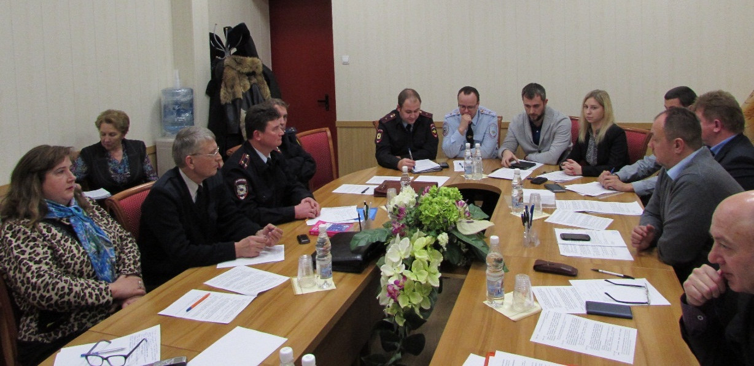

Докладчикам была поставлена задача: в выступлениях отойти от практики сухих отчетов о своей деятельности, провести анализ работы, определить причины недостатков, высказать свои предложения по их устранению. Обсуждение вопроса носило широкий и деловой характер. На мой взгляд, совместное заседание, которое вёл Николай Васильевич Жиганов, прошло конструктивно, что позволило подготовить решение с конкретными рекомендациями по актуальным и важным вопросам. Надеемся на положительные результаты рассмотрения наших рекомендаций. В марте следующего года планируем рассмотреть вопрос по контролю данного решения.
В заседании комиссий принимал участие Петухов Вениамин Григорьевич, председатель комиссии по общественному контролю, противодействию коррупции и взаимодействию со СМИ Общественной палаты Ленинградской области, что придало высокий уровень обсуждению заданной на заседании темы.

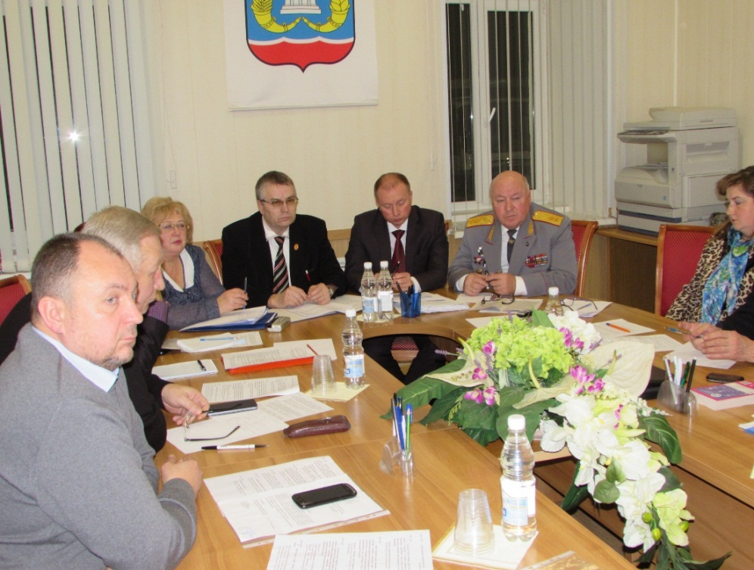

Кроме проведения заседаний представители нашей комиссии принимали участие в заседаниях Совета депутатов, консультативного Совета, Совета старост Гатчинского муниципального района, Клуба избирателей, Совета ветеранов и других общественных организаций.
Взаимодействие с общественными организациями даёт возможность владеть актуальными или проблемными вопросами территорий и оказывать
помощь в их решении.
Члены комиссии принимают активное участие в общественной жизни района и проведении мероприятий.
В частности, принимали участие в проведении празднования Дня Победы, в проведении "Дня призывника России», совместно с общественной организацией ветеранов МВД, МЧС в поздравлении ветеранов МВД, в честь Дня полиции (милиции) и др.
По заявлению жителей, проживающих в постройках объекта культурного наследия Усадьба Демидова «Большие Тайцы», расположенного на территории Таицкого городского поселения Гатчинского муниципального района, комиссия провела выездное заседание 26 апреля 2016 года по результатам которого было принято решение написать обращение от Общественной палаты Гатчинского муниципального района на имя председателя Общественной палаты Ленинградской области Ю.В. Трусова о содействии в решении вопроса расселения жителей усадебного комплекса. В настоящее время есть положительные сдвиги в решении этой жизненно важной проблемы. Надеемся, что в следующем году их проблема будет решена.

КОМИССИЯ
ПО ОБЩЕСТВЕННОМУ КОНТРОЛЮ
И ПРОТИВОДЕЙСТВИЮ КОРРУПЦИИ

Состав Комиссии:
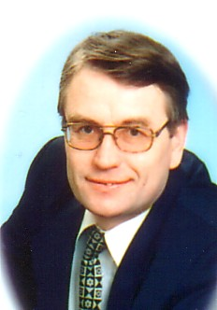

Председатель: Жиганов Н.В.
Заместитель председателя: Хоменков Г.Н.
Члены комиссии: Можаева Т.В., Трунов С.Н., Шохина Е.В.

Цели и задачи Комиссии:
- Подготовка решений по вопросам применения Кодекса этики членов Общественной палаты Ленинградской области.
- Изучение и анализ проблем, направленных на решение задач, связанных с общественным контролем, противодействием коррупции и взаимодействием со средствами массовой информации.
- Разработка рекомендаций и предложений, направленных на совершенствование региональных нормативных правовых актов в области общественного контроля, противодействия коррупции и взаимодействия со средствами массовой информации.
- Мониторинг соответствия нормативных актов, регламентирующих деятельность Общественной палаты, действующему законодательству.
Основные направления деятельности комиссии:
- Изучение состояния дел, подготовка предложений, рекомендаций и других материалов по вопросам, отнесенным к сфере деятельности комиссии.
- Подготовка материалов и проектов решений к рассмотрению на заседаниях Совета Общественной палаты.
- Участие в круглых столах, дискуссиях, конференциях, организуемых Общественной палатой
- Участие в разработке и проведении общественной экспертизы нормативных правовых актов в области общественного контроля, противодействия коррупции и взаимодействия со средствами массовой информации.
- Мониторинг деятельности средств массовой информации.

Количество проведенных мероприятий – 8 (из них: круглых столов – 2, заседаний комиссии – 6); заседаний рабочих групп - 8.
Работа комиссии была организована в соответствии с планом работы Общественной палаты Гатчинского муниципального района. План работы комиссии скоординирован с планами работы других комиссий Общественной палаты Гатчинского муниципального района.
2016 год – год становления Общественной палаты Гатчинского муниципального района, поиск «своего» места в системе гражданского общества и местного самоуправления Гатчинского муниципального района.
В соответствии с утвержденным планом работы на 2016 год были проведены заседания комиссии и рассмотрены следующие основные вопросы:
Нормативно-правовое регулирование общественного контроля в Российской Федерации и Ленинградской области (анализ законов и НПА). "О ходе реализации требований Федерального закона от 21.07.2014 г. № 212-ФЗ" Об основах общественного контроля в РФ", «Об общественном контроле в Ленинградской области» от 13.11.2015г №114-оз с участием представителя прокуратуры, заместителя прокурора Гатчинского муниципального района Павлова Д.С.
Дата проведения - февраль 2016 г.

Состоялся содержательный и откровенный разговор о проблемах осуществления общественного контроля, противодействия коррупции и взаимодействия со СМИ.
Определены организационные и правовые механизмы общественного контроля.
Было отмечено, что комиссия и в целом Общественная палата Гатчинского муниципального района должны работать в рамках законодательства.

На заседании комиссии рассмотрены проблемы взаимодействия органов местного самоуправления Гатчинского муниципального района и средств массовой информации, роли СМИ в борьбе с коррупцией и в освещении вопросов общественного контроля с участием представителей АОУ ВПО «ЛГУ им. А.С. Пушкина».
Дата проведения - март 2016 года.
Цель: обучение принципам и методам ведения общественного контроля; освещение и распространение знаний, опыта, проблемных аспектов проведения общественного контроля; развитие гражданского самосознания; повышение правовой культуры населения.
С анализом и содержательными материалами выступила Ягодкина Марьяна Валерьевна – доктор филологических наук, профессор АОУ ВПО «ЛГУ им. А.С. Пушкина».
Мониторинг СМИ Гатчинского муниципального района представила Можаева Т.В., член нашей комиссии, заместитель главного редактора газеты «Гатчинская правда».
В ходе дискуссии свое видение деятельности комиссии по данному вопросу высказали Трунов С.Н., член комиссии Ленинградского регионального отделения Общероссийской общественной организации "Российский Союз ветеранов Афганистана", Хоменков Г.Н., заместитель председателя комиссии и другие участники заседания.
Круглый стол на тему: «О взаимодействии органов местного самоуправления ГМР с молодежными организациями по вопросу организации разъяснительной работы среди молодежи о противодействии распространения идеологии националистического, политического и религиозного экстремизма и противодействия коррупции».
Дата проведения - апрель 2016 года.
Заседанию круглого стола предшествовала напряженная совместная работа комиссий Общественной палаты: комиссии по местному самоуправлению и общественной безопасности (председатель комиссии Павлова Т.П.), комиссии по общественному контролю, противодействию коррупции и взаимодействию со средствами массовой информации (председатель комиссии Жиганов Н.В.), была создана рабочая группа по подготовке данного круглого стола, подготовлен пакет документов и рекомендации круглого стола.
Не случайно круглый стол прошел ярко, заинтересованно с широким представительством участников круглого стола.
Особое внимание участники заседания обратили на причины возникновения и особенности проявления экстремизма в молодежной среде, такие как:
- резкое расслоение общества на бедных и богатых, неприязнь и раздражение части населения, в том числе семей с относительно невысокими доходами, слишком высокой степенью дифференциации доходов в современной России;
- детская и подростковая беспризорность и безнадзорность, преобладание досуговых ориентаций над социально полезными занятиями, недостаточное количество юношеских организаций по интересам;
- отсутствие жизненных планов;
- кризис школьного и семейного воспитания, «самоустранение семьи от воспитания детей», разные взгляды родителей и учителей на воспитание детей;
- отрицательное влияние на молодежь «массовой культуры», жестокость, насилие и желание применить их безнаказанно, в том числе через Интернет как привлекательной площадки для подобной борьбы. «Да, я не получил то, что хотел, но я буду искать другие возможности. Разве я хуже других?» − «В мире, в котором я живу, нет справедливости». И вывод очень прост: «Я имею право нарушать правила и нормы этого несправедливого мира». Присущее человеку желание полноценной жизни превращается в борьбу с людьми и миром…
15 июня 2016 года проведено совместное заседание комиссии по социальным вопросам, делам ветеранов и молодёжи и комиссии по общественному контролю и противодействию коррупции по вопросу «Организация летнего отдыха детей в Гатчинском муниципальном районе».
Цель: получение объективной информации о ходе организации детской оздоровительной кампании Гатчинского района.
На совместном заседании была представлена исчерпывающая информация главного специалиста Комитета образования Нелепко Ж.П., проведен мониторинг организации летнего отдыха детей ГМР с целью контроля соблюдения прав ребенка.
Круглый стол: совместное заседание комиссии по местному самоуправлению и общественной безопасности и комиссии по общественному контролю и противодействию коррупции «Обеспечение общественного порядка и безопасности в Гатчинском муниципальном районе»
Дата проведения - ноябрь 2016 года.
Участники: комиссия по местному самоуправлению и общественной безопасности, комиссия по общественному контролю, противодействию коррупции Общественной палаты Гатчинского муниципального района, представители УМВД по Гатчинскому району, КДН, представители Совета депутатов и администрации Гатчинского муниципального района, представители администраций органов местного самоуправления поселений, ответственный секретарь административной комиссии Гатчинского муниципального района, представители общественных организаций.
По инициативе комиссии по местному самоуправлению и общественной безопасности и комиссии по общественному контролю, противодействию коррупции и взаимодействию со средствами массовой информации была организована большая работа по подготовке и проведению данного круглого стола. Изучены правоустанавливающие документы как федерального, так и регионального уровня.
В ходе подготовки были созданы рабочие группы, неоднократно проводились «мозговые штурмы», определен круг выступающих и приглашенных, разработан пакет документов и рекомендации с целью обеспечения общественного порядка и безопасности в Гатчинском муниципальном районе.
Не случайно совместное заседание в формате круглого стола прошло заинтересованно, профессионально, с активным обсуждением вопросов круглого стола всеми участниками, было решено вынести данный вопрос на заседание Общественной палаты Гатчинского муниципального района в 2017 году с целью подготовки круглого стола «Обеспечение охраны общественного порядка и безопасности в Гатчинском муниципальном районе» и разработки муниципальной программы «Обеспечение общественного порядка и безопасности».

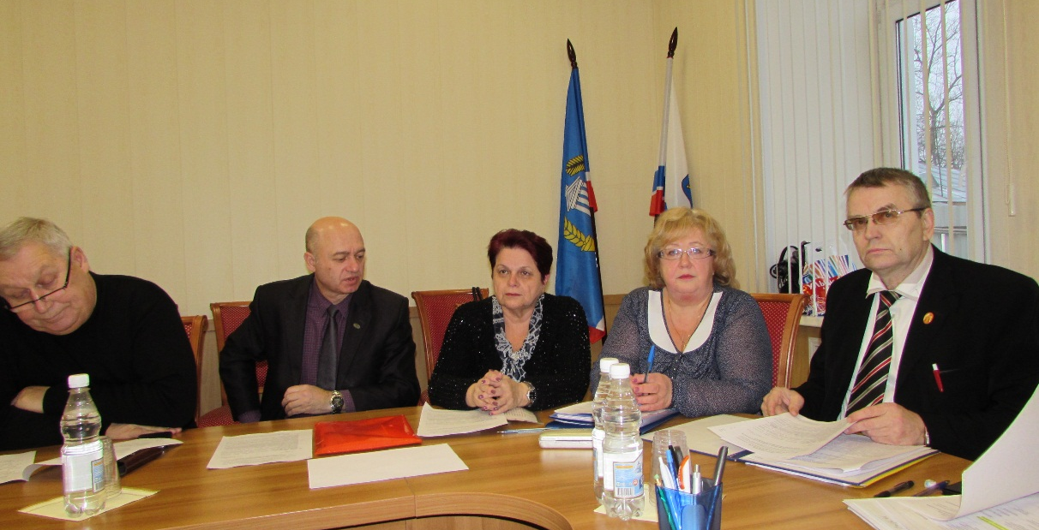

По приглашению председателя Общественной палаты Гатчинского муниципального района Кравчука М.В. в работе данного круглого стола принял участие Петухов В.Г., председатель комиссии по общественному контролю, противодействию коррупции и взаимодействию со СМИ Общественной палаты Ленинградской области, генерал-лейтенант милиции в запасе.
Выступление Петухова В.Г., очень содержательное и высокопрофессиональное, помогло еще раз «сверить часы» с Общественной палатой Ленинградской области.
Интересную информацию предоставила Можаева Татьяна Валерьевна, выступив с анализом Гатчинской службы новостей об осуществлении охраны порядка и общественной безопасности на территории Гатчинского муниципального района. (Мониторинг СМИ).
Круглый стол прошел в формате практико-ориентированного семинара, представители правоохранительных органов и руководители администрации муниципального образования «Вырицкое городское поселение» и администрации муниципального образования «Город Коммунар» высказали ряд конкретных предложений по обеспечению общественного порядка и безопасности в Гатчинском муниципальном районе.
Обсуждение данной повестки выявило и ряд нестыковок федерального, регионального и муниципального законодательства. Было принято решение обратиться в Общественную палату Ленинградской области и инициировать рассмотрение «ножниц» в законодательстве для разработки и принятия соответствующих нормативно-правовых актов.
Во всех заседаниях комиссии принимал участие председатель Общественной палаты Гатчинского муниципального района Кравчук М.В., что помогло скоординировать работу комиссий Общественной палаты.

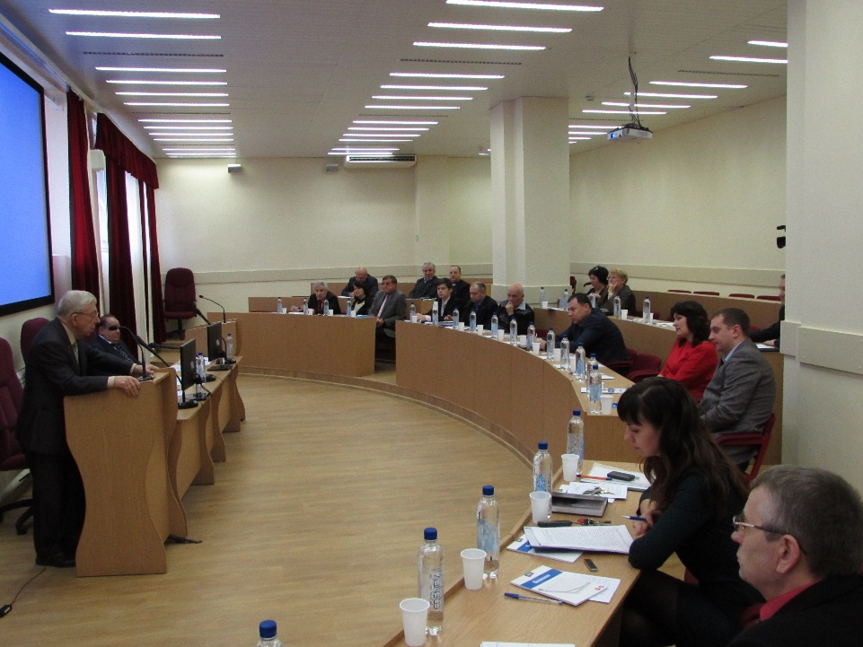

Интересным и поучительным в 2016 году было сотрудничество с Общественной палатой Ленинградской области.
Необходимо и в 2017 году развивать различные формы взаимодействия, проводить обучающие семинары, выездные заседания.

В целом работа Общественной палаты и комиссии в 2016 году была насыщенной, интересной и необходимой с точки зрения Общественной палаты как одного из важнейших институтов Гражданского общества. Органы муниципальных органов власти показали способность к взаимодействию и желание развивать данный институт.
На совместных заседаниях комиссий, «круглых столах», на заседаниях рабочих групп и проведении «мозговых» штурмов, общественных слушаниях был рассмотрен широкий круг вопросов и приняты соответствующие рекомендации в адрес муниципальных органов, а также в адрес общественных организаций.
Обсуждались вопросы о ходе подготовки к избирательной компании, о проекте муниципального бюджета.
Комиссией подготовлен проект «Кодекс этики члена Общественной палаты Гатчинского муниципального района» для принятия на заседании Общественной палаты.
В 2017 году необходимо продолжить межкомиссионное сотрудничество: такая форма работы эффективна, позволяет вовлекать более широкий круг участников, более качественно готовить вопросы для обсуждения и пакетов документов для их реализации.

КОМИССИЯ
ПО ВОПРОСАМ ГРАЖДАНСКОГО ОБЩЕСТВА,
МЕЖНАЦИОНАЛЬНЫМ И МЕЖКОНФЕССИОНАЛЬНЫМ ОТНОШЕНИЯМ
И ВЗАИМОДЕЙСТВИЯ СО СМИ

Состав Комиссии:

Председатель: Игнатьева И.М.
Заместитель председателя: Норов И.Б.
Члены комиссии: Бурлаков А. В., Вишталюк М.А.

Цель работы комиссии:
Выстраивание диалога между жителями Гатчинского района и властью по всем вопросам, касающимся реализации прав на национальную культуру, родные языки, вероисповедание.

Задачи комиссии
- Совместная работа с национальными общественными организациями; общественный контроль за реализацией национальной государственной политики на территории Гатчинского района.
- Выработка рекомендаций для органов МСУ различного уровня по вопросам межнациональных и межконфессиональных отношений.
- Предупреждение конфликтов на национальной и конфессиональной почве, поиск решения проблем, связанных с национальными и конфессиональными вопросами и возникающих в жизни граждан, в общественной работе национальных организаций и при взаимодействии представителей различных национальностей с органами власти, предприятиями, государственными и негосударственными учреждениями.
- Выработка путей обеспечения межэтнического и межрелигиозного согласия.
- Гармонизация межнациональных и межрелигиозных отношений, противодействие экстремизму, ксенофобии и нетерпимости на этнорелигиозной почве.
Проводилась работа по следующим направлениям:
Анализ нормативно - правового обеспечения взаимодействия органов муниципальной и местной власти по вопросам гражданского общества, межнациональным и межконфессиональным отношениям и взаимодействия со СМИ в Гатчинском муниципальном районе.
Выработка рекомендаций органам государственной власти при определении приоритетов в сфере поддержки общественных объединений и иных объединений граждан, деятельность которых направлена на развитие гражданского общества в Гатчинском муниципальном районе.
Привлечение граждан и общественных объединений к реализации государственной политики в сфере межнациональных и межконфессиональных отношений, развития некоммерческих общественных организаций.
Поддержка гражданских инициатив, имеющих общественное значение и направленных на реализацию и защиту прав, свобод и законных интересов граждан и общественных объединений.
Взаимодействие с профильной комиссией общественной палаты Ленинградской области.

Количество проведенных мероприятий - 5 (из них: заседаний комиссии - 3; совместных заседаний - 2; участие в круглых столах - 1).
Работа комиссии осуществлялась в соответствии с утвержденным Общественной палатой планом.
Для понимания направлений работы комиссии проводились консультации с государственными, муниципальными, общественными структурами по определению актуальных вопросов, анализ деятельности аналогичной комиссии Общественной палаты Ленинградской области и других региональных палат РФ.
В феврале 2016 года комиссия по вопросам гражданского общества, межнациональным и межконфессиональным отношениями и взаимодействия со СМИ совместно с отделом по внутренней политике администрации Гатчинского муниципального района участвовала в процедуре отбора некоммерческих общественных организаций для участия в муниципальном конкурсе грантов для социально ориентированных НКО.
Во втором полугодии 2016 года комиссия на «круглом столе» принимала активное участие в обсуждении проблем существования, деятельности и развития социально ориентированных НКО в Гатчинском районе. В ходе непосредственного обсуждения выявлены общие для большинства организаций проблемы и сформулированы конкретные вопросы к органам местного самоуправления.

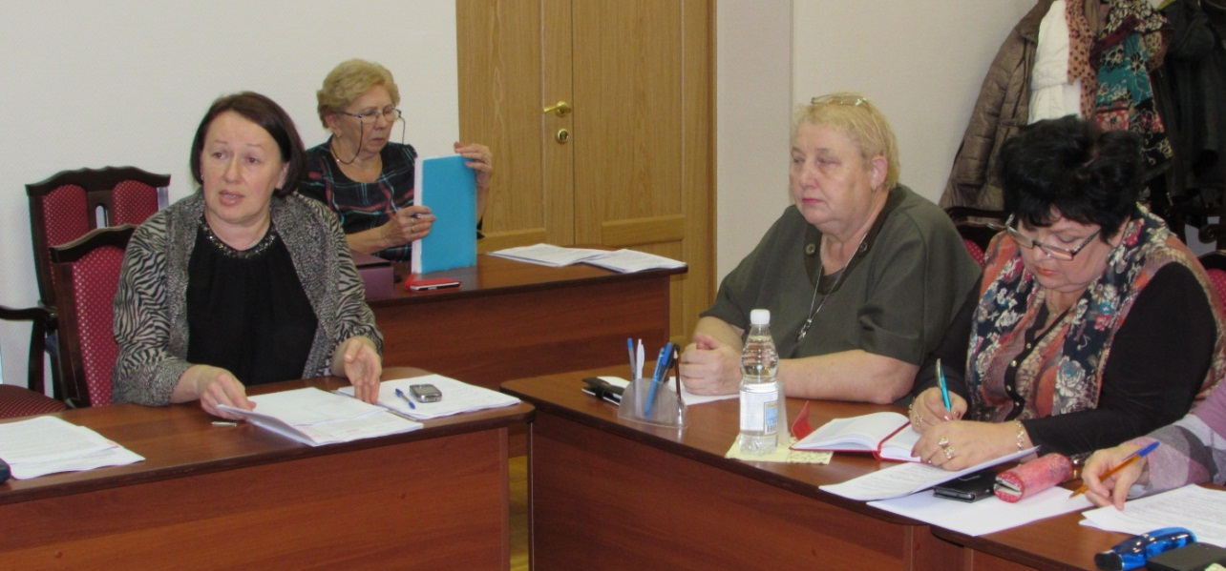

С большим интересом и большой ответственностью члены нашей комиссии участвовали в подготовке и проведении «круглого стола» о взаимодействии органов местного самоуправления Гатчинского МР с молодежными организациями по вопросу организации разъяснительной работы среди молодежи о противодействии распространения идеологии националистического, политического и религиозного экстремизма и противодействия коррупции на тему: «Взаимодействие муниципальных структур и общественных институтов по противодействию экстремизма в молодежной среде как основы формирования общественной безопасности», проведенному совместно с другими комиссиями Общественной палаты 12 мая 2016 года.
8 августа 2017 года проведено заседание комиссии по вопросу «О взаимодействии органов местного самоуправления с некоммерческими общественными организациями, зарегистрированными на территории Гатчинского муниципального района», где слушали главного специалиста отдела внутренней политики администрации Гатчинского муниципального района Никулину Д.И., которая рассказала о количестве, местонахождении и направлениях деятельности общественных организаций на территории района. Члены комиссии отметили, что взаимодействие органов местного самоуправления с социально ориентированными некоммерческими организациями, имеющими целый комплекс проблем, осуществляется на недостаточном уровне. Деятельность социально ориентированных некоммерческих организаций - это один из способов сохранения образовательного, культурного, духовного потенциала общества, реализации профессиональных, общественных, любительских интересов населения, поэтому назрела необходимость разработки системы мер по поддержке некоммерческих организаций, осуществляющих успешную и эффективную деятельность на территории нашего района для дальнейшего стимулирования их, развития и активизации их деятельности.

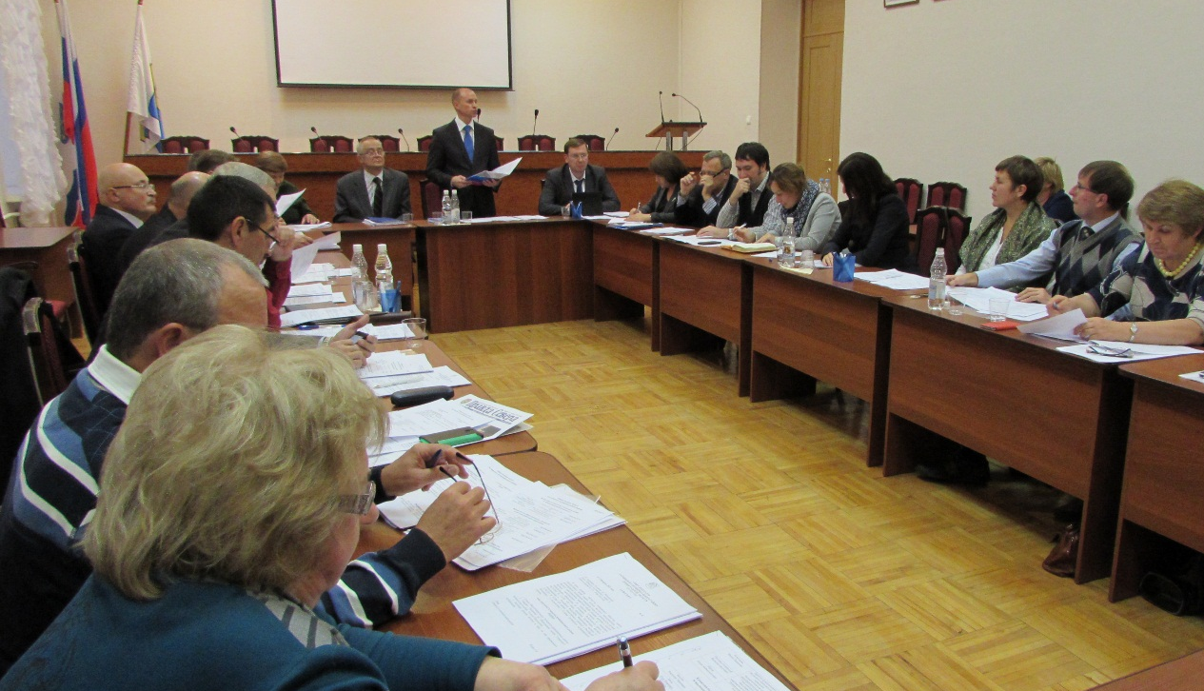

На этом же заседании было принято и подготовлено Обращение в Комитет по культуре и Комитет образования Гатчинского муниципального района «О подготовке и проведении в школах района мероприятий, посвященных празднованию Дня народного единства». Во время проведения празднования члены комиссии на своих территориях активно принимали участие в проводимых мероприятиях.
В августе комиссия в полном составе участвовала в выездном заседании Совета по межнациональным отношениям при главе администрации Гатчинского муниципального района, которое проходило на территории Сусанинского сельского поселения. Вопрос «О путях разрешения конфликтных и предконфликтных ситуаций, возникающих на межнациональной и межконфессиональной почве» очень актуальный и важный, так как на территории района проживают представители около 100 народностей и национальностей. Чтобы они жили и работали в мире и согласии, проводится большая работа с общественными организациями как со стороны органов МСУ, так и Советом по межнациональным отношениям района..

В октябре6016 года в Гатчинском городском Доме культуры прошел «круглый стол» на тему «Профилактика распространения экстремистской идеологии в Ленинградской области и Санкт-Петербурге», организатором которого выступил Комитет по местному самоуправлению, межнациональным и межконфессиональным отношениям Ленинградской области.
В работе круглого стола приняли участие представители органов власти и местного самоуправления области, правоохранительных органов и силовых ведомств, ученые и эксперты, куда были приглашены и члены Общественной палаты Гатчинского муниципального района.
Заявленная тема очень важна в современном обществе. Выступающие специалисты обозначили факты наличия в нашей стане экстремизма и терроризма, утрату людьми духовных ориентиров в 90-х – 2000-х годах. Что у нас предлагается взамен? В этом пытались разобраться участники круглого стола, задаваясь вопросом об эффективности проводимой работы по профилактике экстремистской идеологии.
Как бы в продолжение поднятой на «круглом столе» темы в ноябре прошлого года комиссия провела заседание, в повестке которого одним из вопросов был: «Воспитание толерантности как основа противодействия экстремизму».
Член комиссии Маричка Анатольевна Вишталюк ознакомила с теорией вопроса, а о «Воспитании толерантности, предупреждение экстремизма в образовательных учреждениях» информацию представила ведущий специалист Комитета образования Пулина И.А. В заседании комиссии приняли участие представители общественных организаций ингерманландских финнов Петров В.П. и Орте Н.А., которые рассказали о мероприятиях, проводимых в районе по обозначенной теме.
Члены комиссии отметили, что прогресс, достигнутый человечеством в различных областях, не привел к полнейшему взаимопониманию между людьми. Только признание этнического и религиозного многообразия, понимания и уважения культурных особенностей, присущих представителям разных народов и религий, в сочетании с демократическими ценностями гражданского общества могут содействовать укреплению взаимопонимания между людьми, созданию подлинно толерантной атмосферы жизни. Без формирования толерантности движение к цивилизованному обществу невозможно.

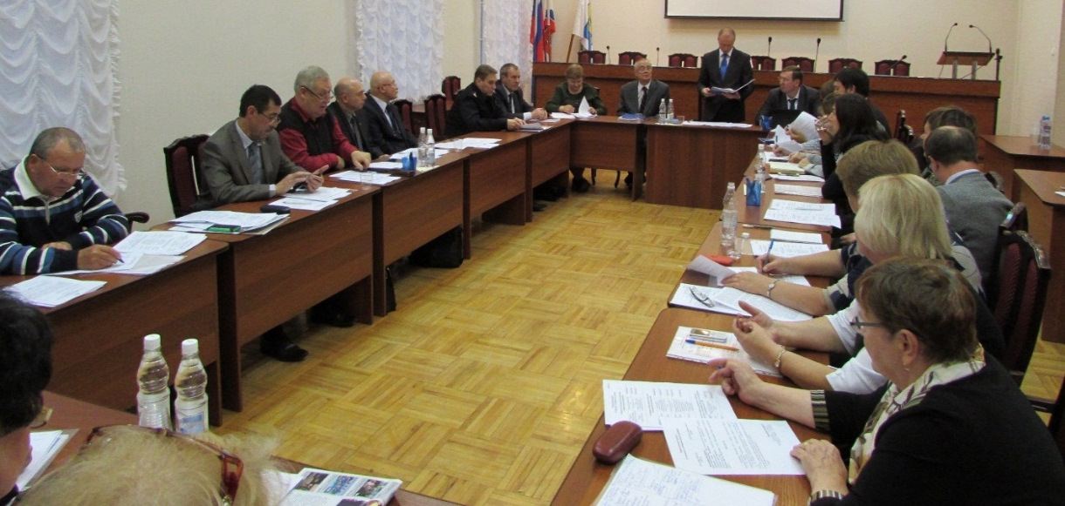

На заседании комиссии рассматривался вопрос о преподавании финского языка в образовательных учреждениях района. Эта инициатива, предложенная общественной организацией «Гатчинское общество ингерманландских финнов «Инкери – Сеура», подхвачена и успешно развивается в нескольких школах Гатчинского МР. Члены комиссии поддерживают эту инициативу и готовы оказать всестороннюю помощь в этом.
В настоящее время в Общественной палате Ленинградской области поднят вопрос о создании на территории области музея культуры ингерманландских финнов. Гатчинский район рассматривается как один из претендентов на создание такого музея. Комиссия планирует свое участие в решении данного вопроса.

КОМИССИЯ
ПО ЭКОНОМИЧЕСКОМУ РАЗВИТИЮ
И ЖИЛИЩНО-КОММУНАЛЬНОМУ ХОЗЯЙСТВУ

Состав Комиссии:
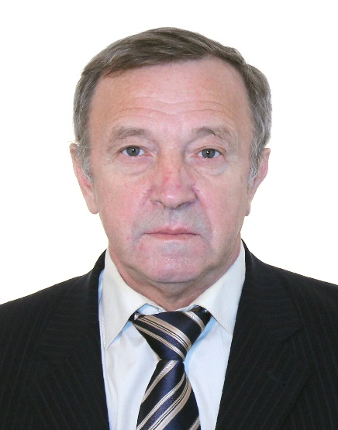

Председатель: Вихров В.П.
Члены комиссии: Левина Е.С., Мень Е.И., Соловьева М.П.,
Юнина В.В.

Цели и задачи Комиссии:
  - Изучение состояния дел, подготовка предложений, рекомендаций и других материалов по вопросам, отнесенным к сфере деятельности комиссии.
- Разработка рекомендаций и предложений, направленных на совершенствование нормативных правовых актов в области экономики, ЖКХ, энергетики, транспортного обеспечения населения.
- Подготовка материалов и проектов решений к рассмотрению на заседаниях Общественной палаты.
- Участие в круглых столах, дискуссиях, конференциях, организуемых Общественной палатой.
- Содействие модернизации инженерной инфраструктуры коммунального хозяйства, повышение роли жильцов в управлении многоквартирными домами.

Количество проведенных мероприятий - 7 (из них: заседаний комиссии - 5, совместных заседаний -1, круглых столов - 1,); заседаний рабочих групп - 4.

Работа комиссии осуществлялась на основе плана работы на 2016 год.

При составлении плана исходили из того, что предметом обсуждения должны быть те проблемы, которые затрагивают интересы большей части населения, которые вызывают (или могут вызвать) его негативную реакцию или могут привести к ухудшению его положения.
Первое заседание комиссии в 2016 году было проведено 25 февраля, на котором рассматривался вопрос «О проблемах технологического подключения к электрическим сетям физических лиц (частных домовладений)».
Суть проблемы: за 2011-2015 года в ЛОЭСК поступило 3534 заявлений на технологическое подключение (в основе подключение 15кВТ на домовладение).
За период 2012-2015 годов было исполнено 1618 заявок. В том числе в нормативные сроки было исполнено:
в 2012 году - 12% заявок
в 2013 году - 17% заявок
в 2014 году - 32% заявок
в 2015 году - 41% заявок
Вопрос далеко не простой, и в нормативные сроки ряд заявок даже теоретически нельзя было выполнить, так как эта работа зачастую предполагает не только монтаж электрических линий, но и строительство новых подстанций, что требует значительных капиталовложений.

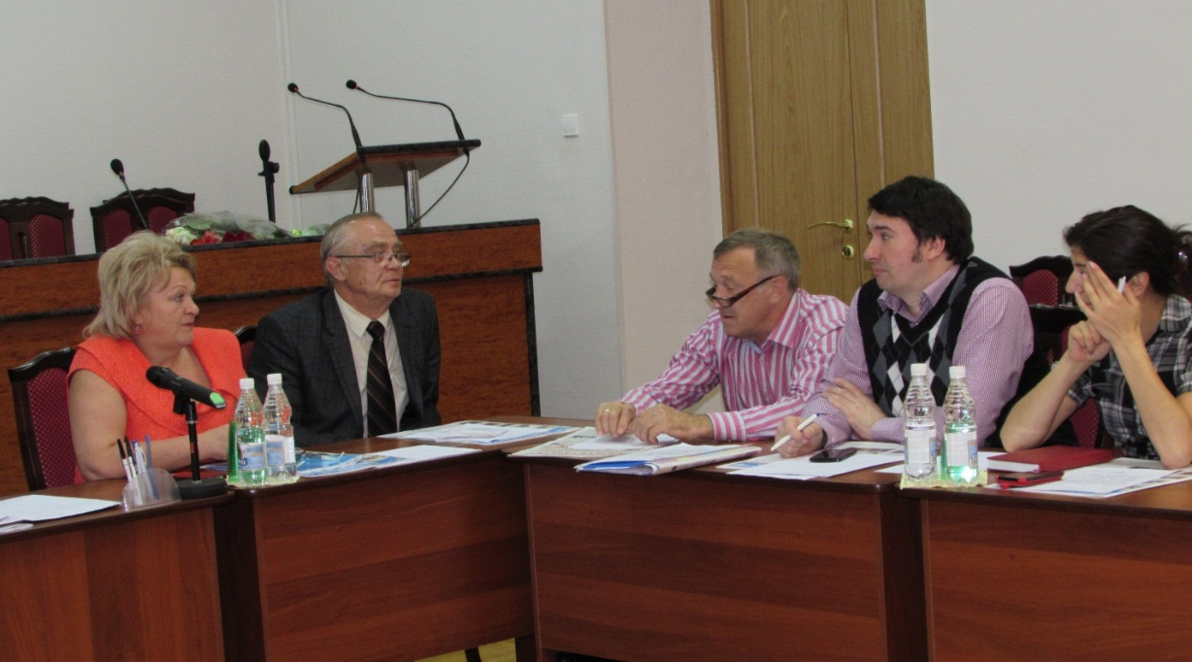

На заседании подробно анализировали ситуацию, причины этой проблемы, заслушивали ответственных лиц.
В 2016 году темпы подключения как в ЛОЭСК, так и ЛенЭНЕРГО существенно ускорились. Большинство заявок было выполнено.
Рассмотрение этой проблемы в рамках Общественной палаты активизировало деятельность ответственных лиц в этом направлении.
По этой тематике было направлено два запроса по поводу ускорение подключения электроэнергии для двух многодетных семей, строящих жилые дома в земельном массиве для многодетных в Дружной Горке. Просьбы приняли во внимание, и дома были подключены к электросетям на 2 месяца раньше срока.
28 апреля 2016 комиссией был организован «круглый стол» на тему «Организация взаимодействия Советов многоквартирных домов с органами государственной и муниципальной власти при реализации краткосрочной программы капремонта в 2016-2018 году».
В заседании приняли участие представители «Фонда многоквартирных домов», Комитета по ЖКХ и транспорту Правительства Ленинградской области, председатели советов многоквартирных домов, представители администрации Гатчинского муниципального района.
Цель была одна – улучшить взаимопонимание и взаимодействие участников этого важнейшего процесса.
Совместно были приняты соответствующие рекомендации и направлены всем участникам круглого стола.

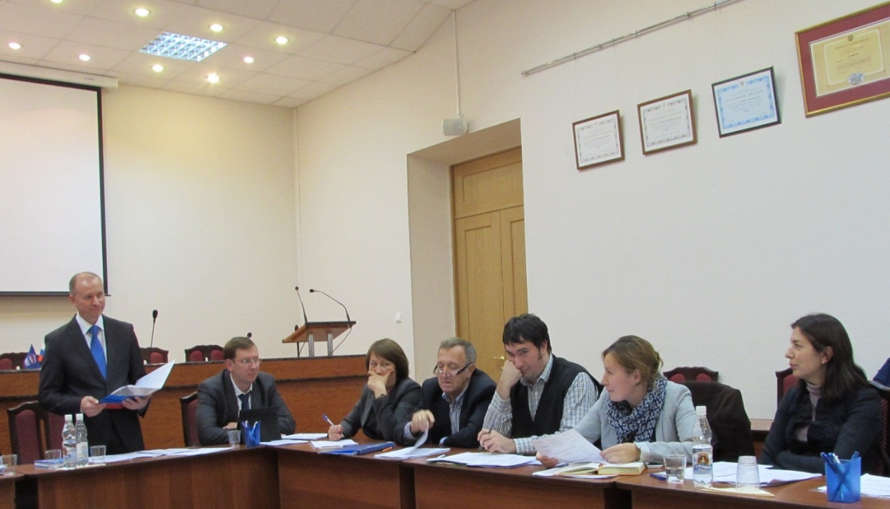

В августе 2016 года на заседании комиссии рассматривался вопрос «О проблемах газификации в Гатчинском муниципальном районе».
На заседании Общественной палаты 27.09.2016 был заслушан доклад по этой проблеме в связи с тем, что на общем заседании утверждались соответствующие рекомендации и было принято обращение в Общественную палату Ленинградской области.
Ответы на наши рекомендации мы получили, однако ответ от Комитета по ЖКХ и транспорту Правительства Ленинградской области нас не удовлетворил, так как мы направляли наше обращение не в Правительство области (поднимаемый вопрос вне компетенции Ленинградской области), а в Общественную палату Российской Федерации. Суть нашего обращения - в обосновании необходимости строительства всех распределительных газопроводов силами тех, кто получает надбавку за транспортировку газа. Для Ленинградской области это АО «Газпром газораспределение Ленинградской области».
Комиссия намерена это обращение направить депутатам Госдумы от Ленинградской области.
22 сентября 2016года проведено заседание комиссии по вопросу «Правила межевания земельных участков для включения в состав общего имущества многоквартирных домов».
На заседании подробно проанализировали все минусы и плюсы включения земли в общее имущество многоквартирных домов. Этот вопрос больше всего волнует с точки зрения санитарного содержания территорий населенных пунктов, содержание контейнерных площадок и периодичность вывоза мусора.
В настоящее время управляющая организация за средства, собранные с жителей, может убирать только территории, относящаяся к общему имуществу дома. А значит, за санитарное содержание большинства территорий поселений ответственность должны нести местные органы власти.
22 декабря был рассмотрен этот вопрос на совместном заседании с комиссией по местному самоуправлению и общественной безопасности.

КОМИССИЯ
ПО СОЦИАЛЬНЫМ ВОПРОСАМ,
ДЕЛАМ ВЕТЕРАНОВ И МОЛОДЕЖИ

Состав Комиссии:

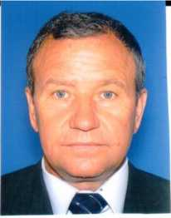

Председатель: Маслов Н.Т.
Заместитель председателя: Слуцкая Т.Н.
Члены комиссии: Гриненко Ж.А., Титова Е.В., Фофанова Г.Н.

Основные цели и задачи деятельности комиссии:

- Содействовать модернизации и повышению эффективности социальной сферы путем вовлечения граждан, общественных и некоммерческих организаций к ее реформированию.
- Своевременно выявлять проблемы, требования граждан и структур гражданского общества региона, связанные с социальной тематикой, доводить их до органов власти и бизнеса и содействовать их рассмотрению, решению и удовлетворению.
- Содействие диалогу по всем аспектам социальной проблематики между гражданами, региональной властью, некоммерческими организациями.
- Стимулировать развитие социальной ответственности и подотчетности всех типов организаций.

Основные формы работы комиссии:

- заседания комиссии;
- общественные слушания, круглые столы, встречи по актуальным и острым вопросам общественной жизни;
- участие в конференциях, семинарах, форумах;
- работа с обращениями граждан, содействие в защите их прав;
- поддержка общественных инициатив.
Количество проведенных мероприятий - 7 (из них: заседаний комиссии - 5, совместных заседаний -2, участие в круглых столах – 1).

За текущий год проведено 7 заседаний, на которых, как правило, присутствовали представители администрации и Общественной палаты Гатчинского муниципального района.
Работа комиссии осуществлялась в соответствии с принятым в начале года планом.

Рассмотрены 9 вопросов. Остановимся на некоторых.
- Февраль 2016 года: «О состоянии медицинского освидетельствования детей, занимающихся в детских спортивных школах Гатчинского муниципального района». По результатам рассмотрения было подготовлено обращение в Комиссию по социальной политике и делам ветеранов Общественной палаты Ленинградской области с просьбой оказать содействие в решении данной проблемы. Областная общественная палата подключила к решению вопроса депутата Законодательного собрания Витовщика Н.В., который обратился с запросом в Комитет по здравоохранению Ленинградской области. В результате обращения выделены штатные должности врачебного персонала (врач на 0,75 ставки) за счет финансирования из областного бюджета и утверждены объемы медицинской помощи. В рамках ОМС организован осмотр педиатром и терапевтом детей и подростков и выдача медицинских заключений перед сдачей норм ГТО. В кабинете спортивной медицины в амбулаторно-поликлиническом комплексе «Гатчинской КМБ» с использованием материально-технической базы по направлению педиатра и терапевта осуществляется медосмотр и допуск к спортивным соревнованиям и сдаче норм ГТО. Но этого явно недостаточно, так как в Гатчине в спортивных школах занимаются около 7 тысяч детей и подростков.
В настоящее время подбирается помещение для кабинета спортивной медицины и формируется заявка на медицинское оборудование для его оснащения.
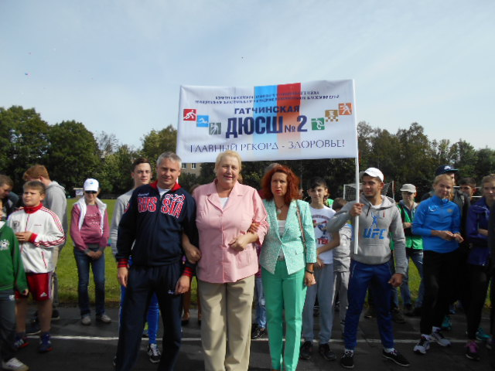
- Март 2016 года: Комиссия участвовала в выездном заседании совместно с комиссией по социальным вопросам и делам ветеранов Общественной палаты Ленинградской области на тему «О координации взаимодействия с общественными некоммерческими организациями, осуществляющими свою деятельность в социальной сфере», проходящем в здании Правительства Ленинградской области. Кроме членов комиссий на заседании присутствовали и выступали с докладами председатель общества инвалидов г. Коммунар Домбровская Н.А. и представитель региональной общественной организации «Центр некоммерческого развития». На заседании было высказано пожелание чаще проводить обучающие семинары для руководителей общественных и некоммерческих организаций, работающих в социальной сфере, активнее использовать средства массовой информации и Интернет.

- В апреле 2016 года рассмотрен вопрос «О подготовке и проведении мероприятий, посвященных празднованию71-ой годовщине Победы в ВОВ 1941-1945 г.г.». Все члены комиссии приняли участие в торжественных мероприятиях. По инициативе комиссии был разработан и изготовлен баннер размером 1.5 х 5 м, на котором размещены памятники воинам, погибшим и захороненным на территории поселений Гатчинского муниципального района. Баннер передан в Комитет по физической культуре, спорту, туризму и молодежной политике, где активно используется при проведении мероприятий по патриотическому воспитанию молодежи.

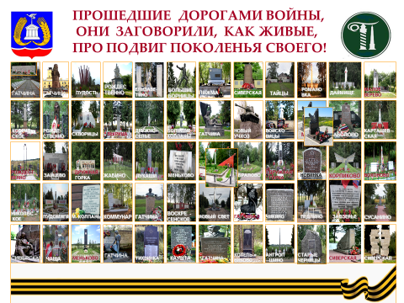
- В мае месяце на заседании комиссии рассматривался вопрос «О подготовке и проведении реконструкции (строительства) МБОУ «Гатчинская средняя общеобразовательная школа №4» с приглашением представителей администрации Гатчинского муниципального района и директора школы Жумаевой Н.В.
Реконструкция МБОУ «Гатчинская средняя общеобразовательная школа № 4» назрела уже давно. Это здание реального училища 1903 года постройки является объектом культурного наследия регионального значения. В 2015 году было выдано техническое задание на проектирование нового корпуса школы. В настоящее время проведен конкурс, идёт проектирование, но ещё не определены охранные зоны, так как строительство нового корпуса нужно согласовывать с ЮНЕСКО. Процесс затягивается. Необходимо в начале 2017 года для прояснения ситуации собрать все заинтересованные стороны.

- 15 июня 2016 года проведено совместное заседание с комиссией по общественному контролю и противодействию коррупции.
Первым был вопрос «Об укомплектовании кадрами медицинских учреждений Гатчинского муниципального района», который доложил главный врач Гатчинской КМБ Иванов В.А.
Значительная неукомплектованность медицинскими кадрами (как врачебным, так и средним медицинским персоналом) – одна из основных проблем Гатчинской КМБ. Наиболее остро этот вопрос стоит в г. Гатчина, г. Коммунар, в поселках Тайцы, Сиверский, Вырица. Проблему можно снять при возможности в муниципальных образованиях предоставлять мед. работникам жильё. Как вариант, можно рассмотреть перевод части квартир в доме ветеранов г. Гатчина под общежитие медработников.
Учитывая завершение строительства перинатального центра в г. Гатчина необходимо добиваться строительства в микрорайоне «Въезд» многоквартирного дома для медицинского персонала центра.
На заседании было рекомендовано руководству «Гатчинской КМБ» тщательнее вести подбор выпускников школ, которым выдают направление в медицинские ВУЗы, чтобы они гарантированно возвращались на работу в наши, муниципальные медицинские учреждения. А также активнее привлекать частные медицинские учреждения для работы в ОМС. Это позволит улучшить доступ населения к бесплатной медицине.
Был рассмотрен также вопрос «Об организации летнего отдыха детей в Гатчинском муниципальном районе», по результатам рассмотрения которого было написано обращение к главе Гатчинского муниципального района о включении в бюджет 2017 года финансирование из муниципального бюджета занятий детей в плавательном бассейне ПИЯФ во время летнего оздоровительного отдыха.

- В октябре текущего года заслушали вопрос «О строительстве ФОКа на площадке спорткомплекса «Маяк». В нашем районе физической культурой и спортом занимается более 51 тыс. человек, а уровень обеспеченности населения объектами физкультуры и спорта, исходя из норматива единовременной пропускной способности, остается очень низким.
В настоящее время идёт топосъёмка, в этом месяце работы будут выполнены. Следующий этап – оформление землеотвода, а далее - по технологии. Этот вопрос оставлен на контроле нашей комиссии, как и большинство из рассмотренных ранее.

Наша комиссия на протяжении года принимала участие в заседаниях и семинарах, организуемых Общественной палатой Ленинградской области, в заседаниях Совета депутатов Гатчинского муниципального района, направляла свои предложения по рассмотрению социальных вопросов.

